**Manual migración de datos**

**Aprendices**

Miguel Ángel Fajardo Salinas

Julián Ricardo Corredor Beltrán

Leidy Vanessa Bustos Ortiz

Jhon Michael Rubiano Beltrán

**Instructor**

Hernando Enrique Moreno Moreno

ADSI

SENA Sede Barrio Colombia

Bogotá D.C

2017

**Computador 1**

1. Se crea una conexión

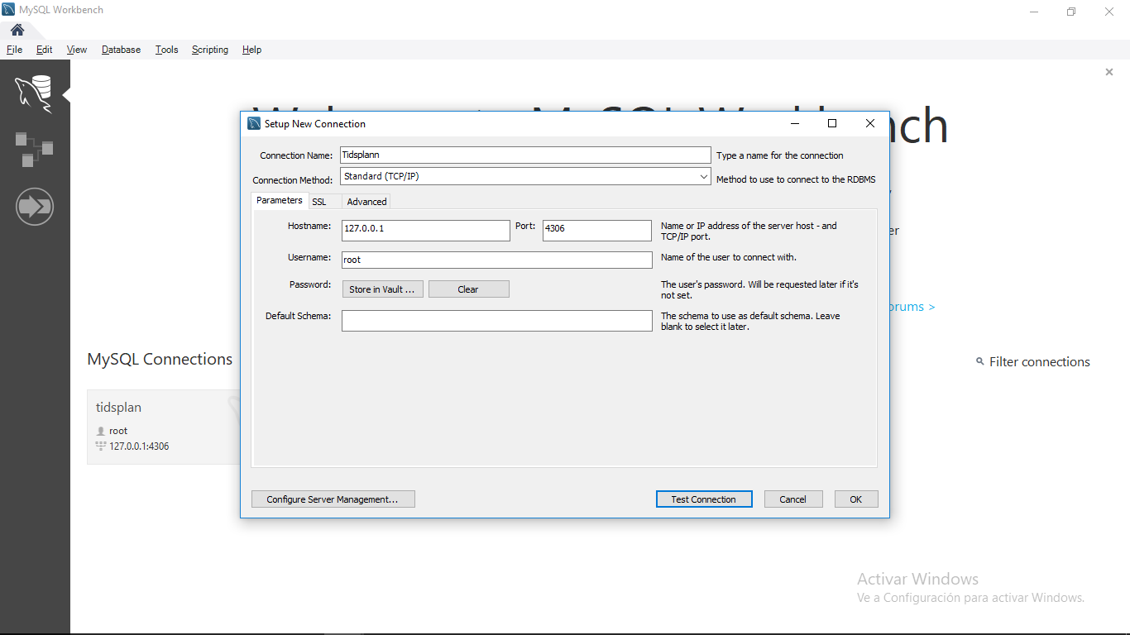

2. Se selecciona la opción “Users and Privileges” y le damos “Add Account”.

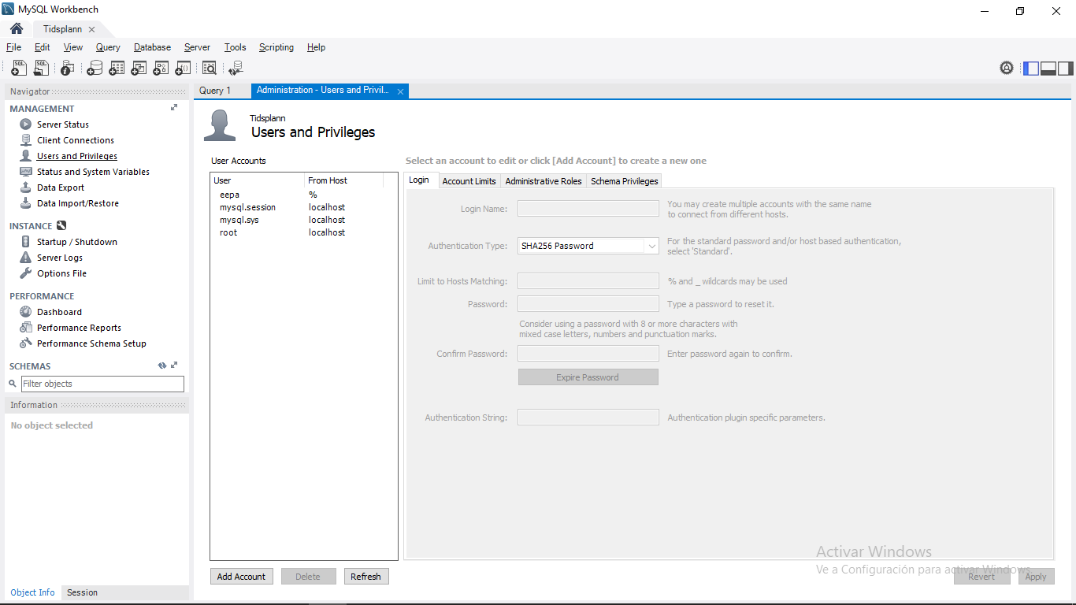

3. Se crea el usuario, se le asigna una contraseña y se le da aplicar.

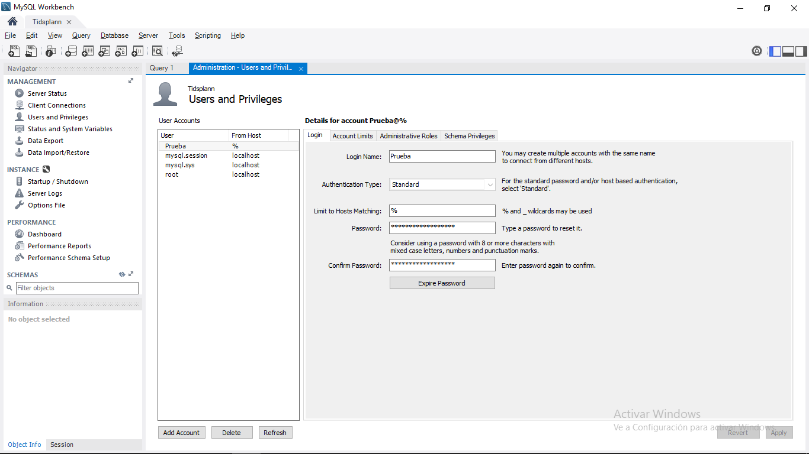

4. Diríjase al menú “Administrative Roles” y marque todas las opciones. Seleccione la opción “Apply”.

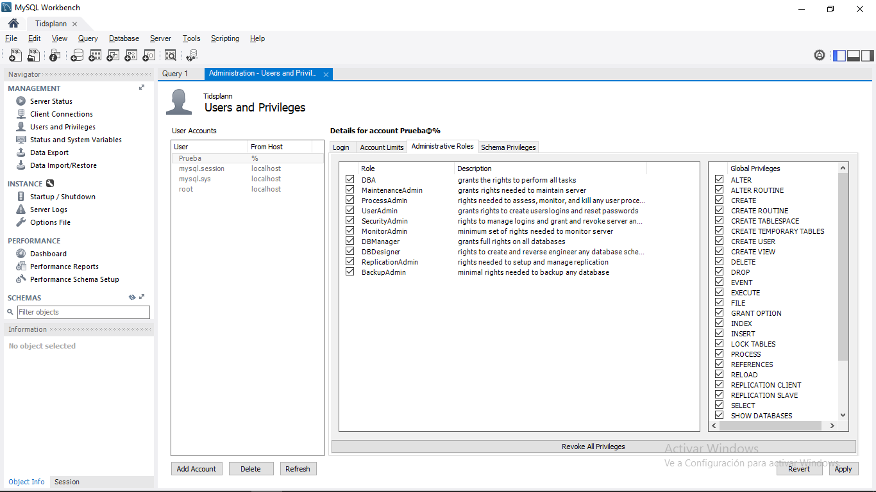

**Computador 2**

1. Se crea una conexión para conectarse al **Computador 1** con los mismos datos de usuario que se le asignó. Pero en este caso el “Hostname” será la IP del **Computador 1.**

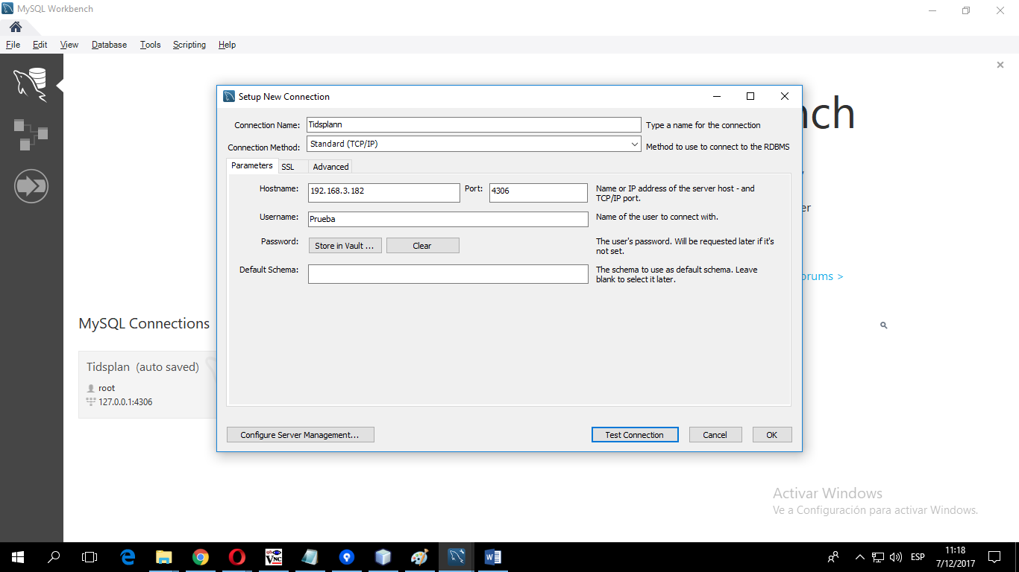

2. Se verifica que la conexión esté funcionando correctamente dándole clic a la opción “Test Connection”.

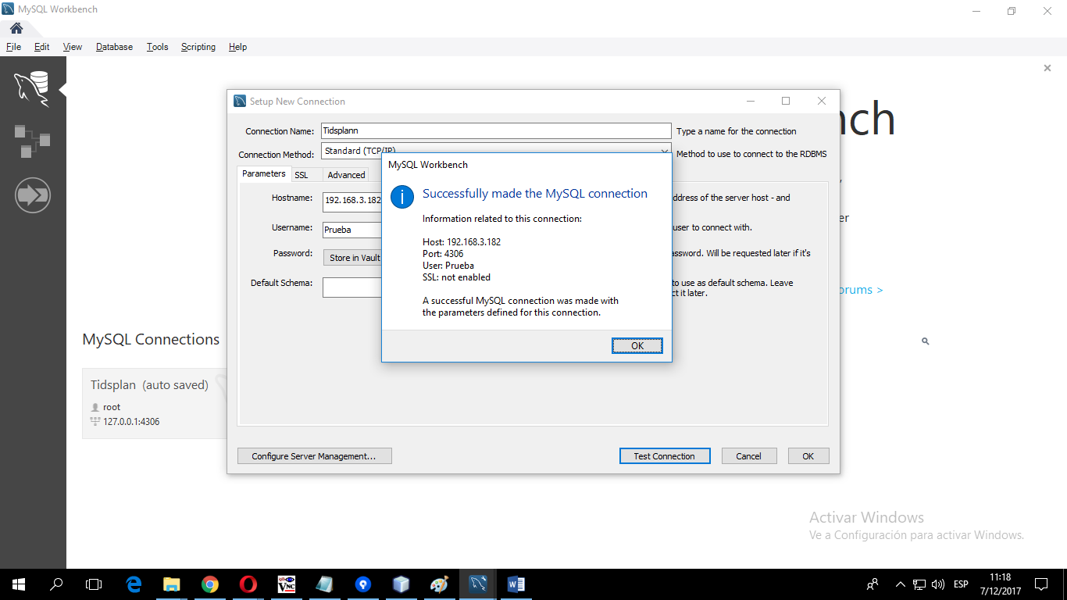

3. Se seleccione la opción “Database” y luego “Migration Wizard”.

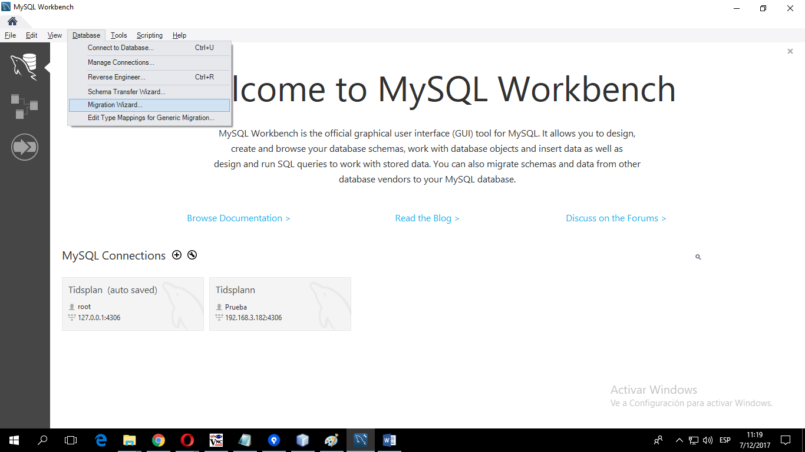

4. Se le da clic en la opción “Start migration”.

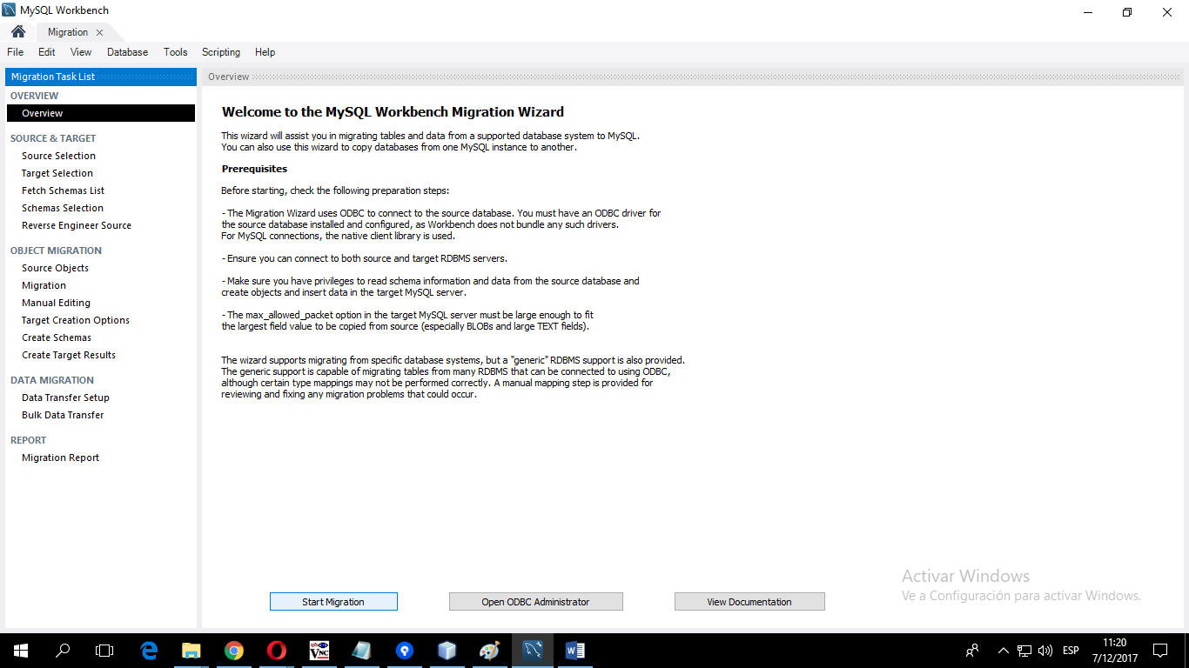

5. En source seleccione la conexión del **Computador 2** y posteriormente se le da clic en “Next”.

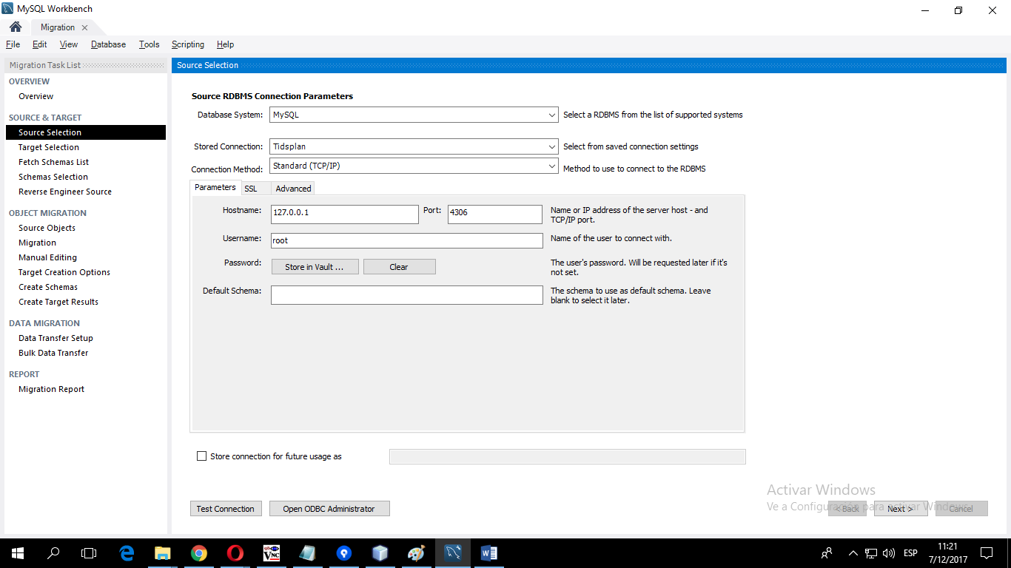

6. En la opción “Target Selection” se ingresa la conexión del **Computador 1** y posteriormente se le da clic en “Next”.

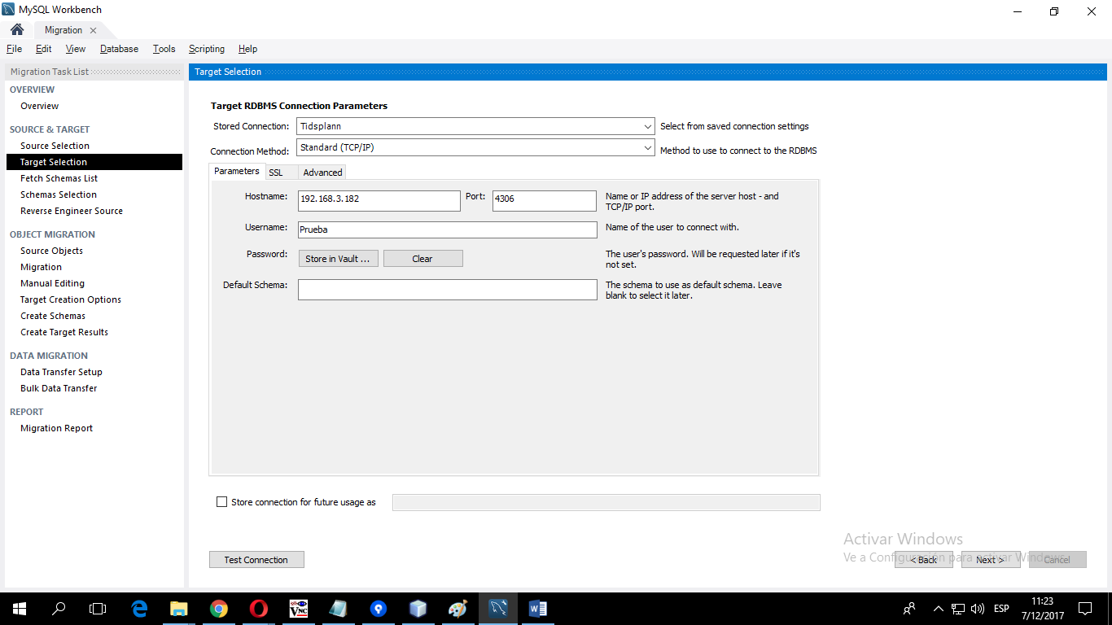

7. Se selecciona la base de datos la cual contiene los datos a migrar.

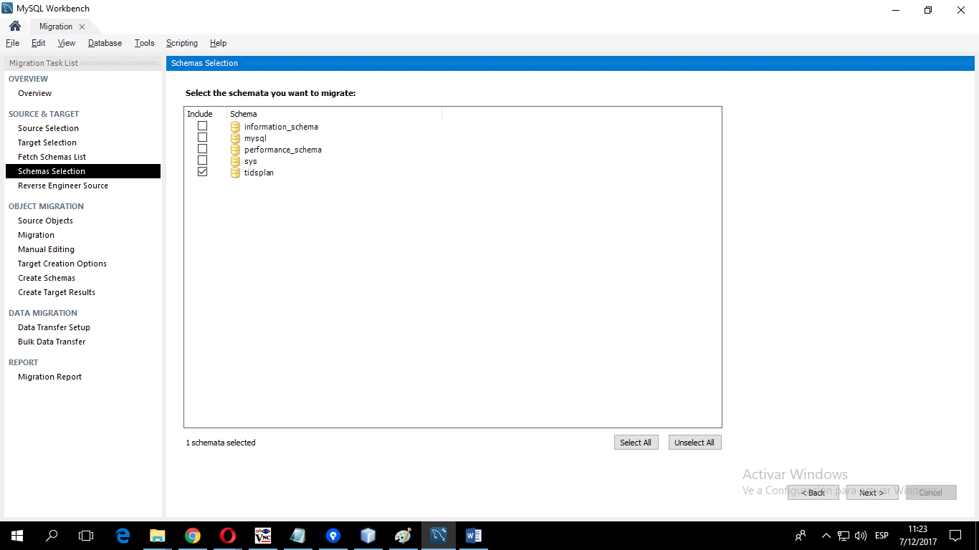

8. Se selecciona la opción “Next”.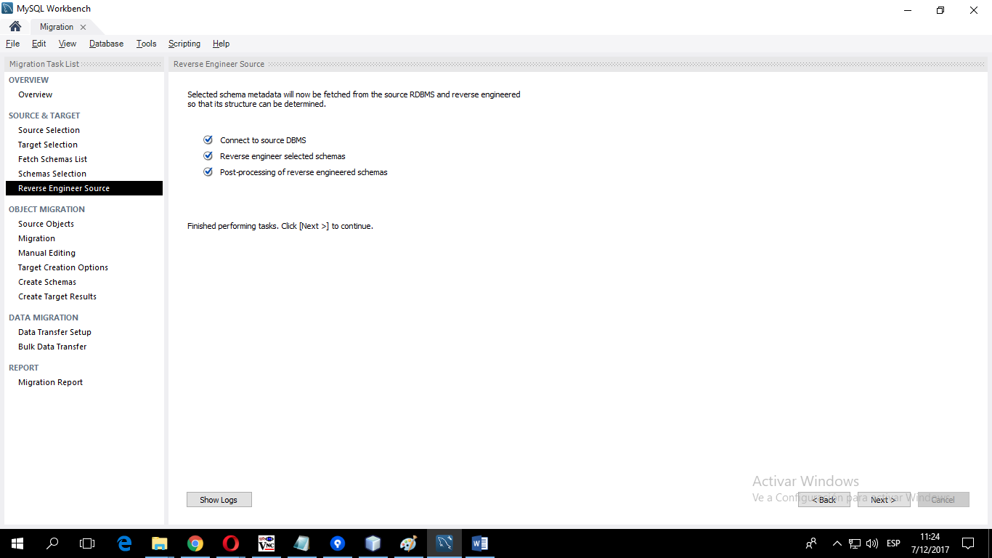

9. Se le da “Next” hasta que comience a migrar la base de datos.

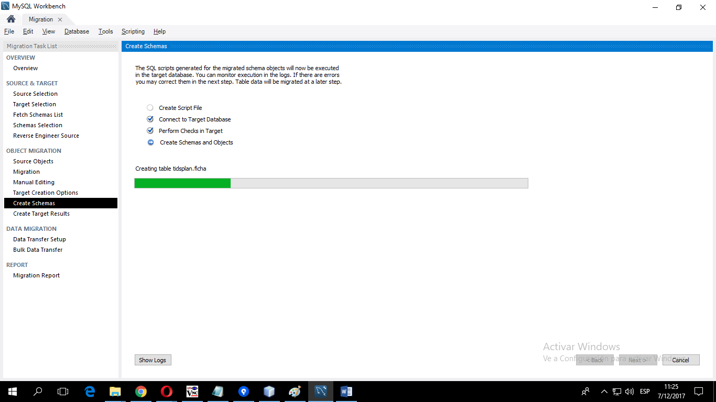

10. Sale esta pantalla donde se ve que se ha creado satisfactoriamente todas las tablas

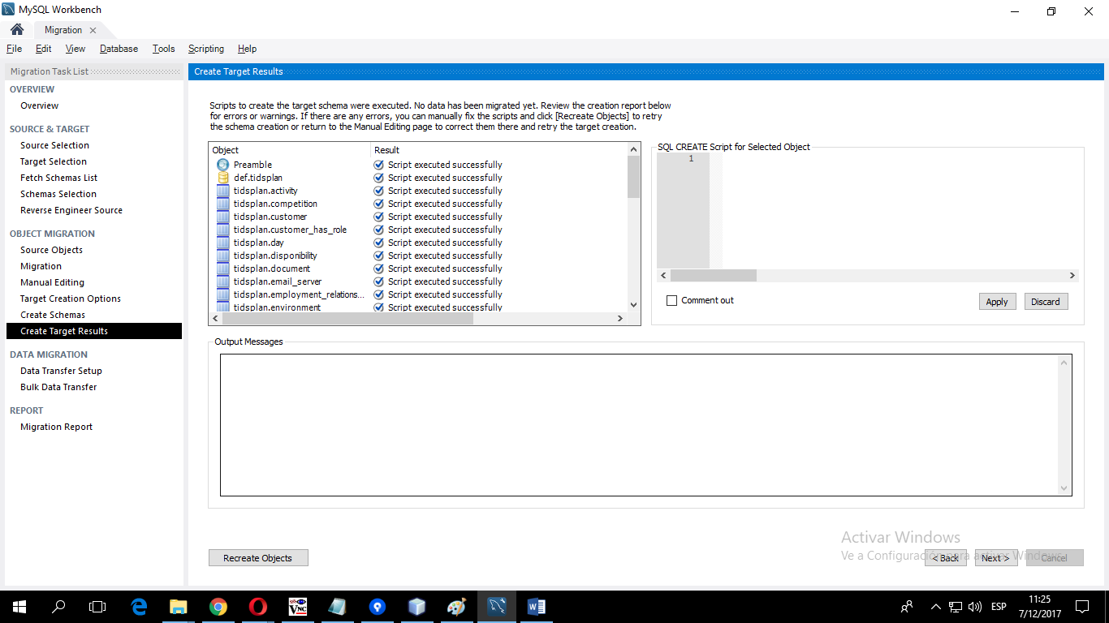

11. Sale el reporte de la migracion realizada

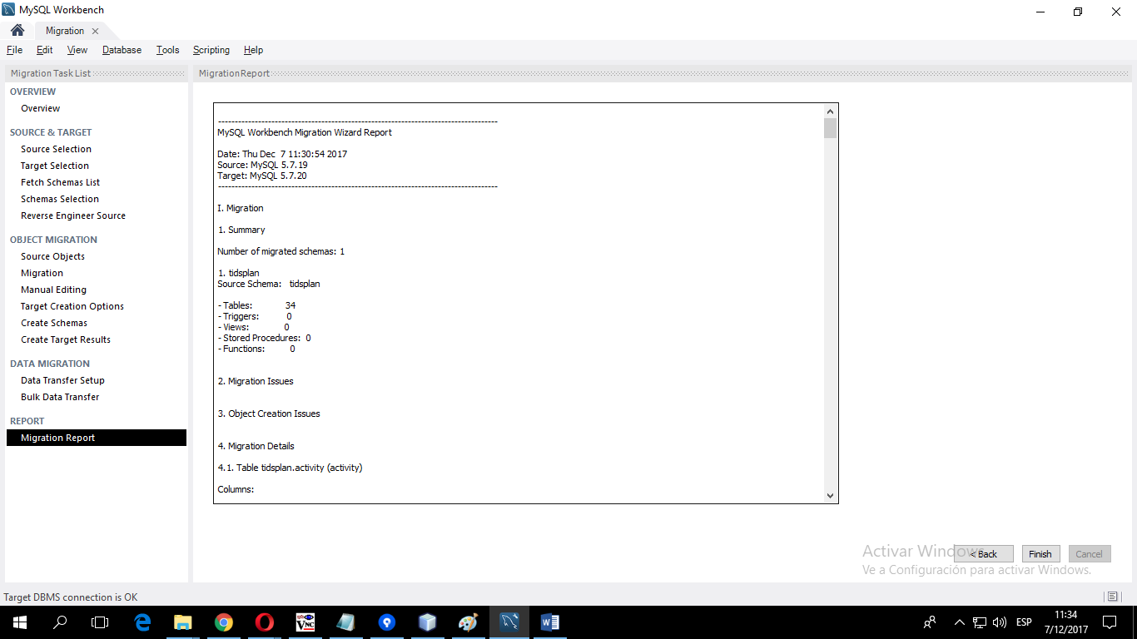

**Computador 1:**

Como vemos se migraron los datos y se creó la base de datos.

